nota stampa

BEER&FOOD ATTRACTION, BEVERAGE ANALCOLICO GRANDE PROTAGONISTA

GLI ACQUISTI DI BIRRE NO-ALCOL CRESCONO DEL +79% RISPETTO AL PRE COVID

- In fiera a Rimini dal 15 al 17 febbraio 2026 torna l’11ª edizione dell’appuntamento leader in Europa per la beverage e bar industry, organizzato da Italian Exhibition Group

- Grande successo anche per il nuovo brand Mixology Attraction, a valorizzare l’offerta beverage con focus su miscelazione e spirits: già raggiunto un +30% di espositori

- Secondo i dati CREST di Circana, la crescita delle birre analcoliche è confermata anche nell’ultimo anno (+18%). E per AssoBirra, il 25% della Gen Z sceglie sempre l’analcolico

- Beer&Food Attraction ospiterà la più grande esposizione europea di birre, dalle craft ai grandi gruppi industriali con i migliori brand internazionali

www.beerandfoodattraction.it
www.mixologyattraction.com/it

Rimini, 19 dicembre 2025 – Il mondo delle birre e della mixology scalda i motori in vista di Beer&Food Attraction, l’appuntamento di riferimento europeo per la beverage e bar industry organizzato da Italian Exhibition Group (IEG), in programma alla Fiera di Rimini dal 15 al 17 febbraio 2026; un evento che l’anno scorso ha ospitato 600 espositori con 1.217 marchi oltre a 130 buyer provenienti da 47 paesi.
L’ASCESA DELLE BIRRE NO-ALCOL
Per l’11ª edizione, Beer&Food Attraction conferma il ruolo di riferimento per la community brassicola: dai microbirrifici artigianali ai grandi gruppi industriali, la manifestazione proporrà la più ampia esposizione di birre in Italia, in un settore che – secondo Assobirra – vale oggi 10,2 miliardi di euro.
Tra le più rilevanti tendenze del settore spicca la crescita esponenziale delle no-alcol. I dati CREST di Circana confermano il trend: dal 2019, in Italia gli atti di acquisto delle birre analcoliche hanno registrato un +79% passando dai 28 milioni agli attuali 49, con un +18% rispetto solo all’anno scorso. Il segno positivo ha coinvolto anche il comparto della birra artigianale, dove la manifestazione di IEG offrirà la più ampia offerta di microbirrifici con oltre 100 espositori: dal pre-Covid, gli atti di acquisto sono passati da 159 milioni ai 183 del 2025 (+15%).
Sempre in tema di consumo consapevole, AssoBirra evidenzia come l’89% degli italiani dichiara comportamenti responsabili, evitando in particolare di bere prima di guidare o lavorare (65%) e prestando attenzione alla lucidità mentale (52%). Qui si inserisce la diffusione delle birre no-alcol: il 25% della Gen Z sceglie sempre l’analcolico e il 53% del totale lo valuta in base all’occasione. Parallelamente, secondo Unionbirrai, si consolida il ruolo delle birre artigianali stagionali, in particolare natalizie, che si affermano come proposta gourmet e alternativa al vino nei pranzi e nelle cene delle feste. Un parterre espositivo che a Beer&Food Attraction si mette in mostra con una offerta italiana e internazionale, grazie anche alla presenza di associazioni (come la Brewers Association) e brand dall’estero. L’offerta sarà poi completata dal premio ‘Birra dell’Anno’, che per questa edizione ospiterà anche una categoria dedicata esclusivamente alle low/no alcol, e l’Italian Craft Beer Conference organizzate da Unionbirrai, senza dimenticare la Beer&Tech Arena come punto di riferimento per i talk.

MIXOLOGY ATTRACTION: IL NUOVO FORMAT PORTA UN +30% DI ESPOSITORI
La grande novità dell’11ª edizione di Beer&Food Attraction rimane Mixology Attraction, uno dei pilastri strategici che rafforzerà la manifestazione come hub di riferimento per l’intero mondo del beverage & bar industry, mettendo in dialogo bartender e professionisti del settore sui linguaggi contemporanei della miscelazione. Il brand nasce per valorizzare un comparto in forte evoluzione e sempre più centrale nell’offerta dei locali contemporanei; si completa così l’offerta espositiva, per dare sempre più risalto al mondo beverage, dalla miscelazione agli spirits fino ai soft drink, accanto a quello delle birre.
Posizionato al centro del layout espositivo, Mixology Attraction offrirà una proposta articolata con diversi focus: Mixology Circus, che ospiterà bartender di fama internazionale accanto a masterclass e talk sulle nuove tendenze del settore, l’area espositiva Mixology Village a riunire una selezione qualificata delle migliori etichette di distillati, liquori e spirits, mentre Sparkling&Mix tornerà a mettere sotto i riflettori spumanti, prosecco e vini frizzanti come protagonisti della cultura del bere miscelato. Un format che ha già raggiunto grandi numeri: lo spazio in fiera dedicato alla mixology, rispetto dall’edizione dell’anno scorso, è cresciuto del 22% con un +30% di espositori già confermati a due mesi dall’evento. E più in generale, rispetto a due anni fa la crescita è stata del +120% passando da 59 brand agli attuali 130.

OFFERTA COMPLETATA DALL’INTERNATIONAL HORECA MEETING E BBTECH EXPO
In contemporanea, nei padiglioni della fiera di Rimini ci saranno altri due importanti appuntamenti: l’International Horeca Meeting di Italgrob, dove industria e distribuzione si incontrano per confrontarsi sulle tendenze e le sfide del fuori casa legate trasversalmente alle birre e al mondo della miscelazione. Infine, l’8ª edizione di BBTech Expo, il salone dedicato a materie prime, tecnologie di processo e imbottigliamento di birre e bevande, che nel 2026 rafforza ulteriormente la sua identità; un evento che andrà a completare l’offerta tecnologica e produttiva dell’intera filiera del beverage, consolidando l’importanza di Beer&Food Attraction come punto di riferimento per la beverage industry.

PRESS CONTACT ITALIAN EXHIBITION GROUP:
Head of media relation & corporate communication: Elisabetta Vitali; press office manager: Marco Forcellini, Pierfrancesco Bellini; press office coordinator: Luca Paganin; international press office coordinator: Silvia Giorgi; press office specialist: Nicoletta Evangelisti, Mirko Malgieri; media@iegexpo.it
MEDIA AGENCY BEER&FOOD ATTRACTION - BBTECH EXPO:
Mind the Pop - Martina Vacca: martina@mindthepop.it, mob. +39 339 748 5994; Fabrizio Raimondi: fabrizio@mindthepop.it, mob. +39 335 389 848; Stefano Chiossi: stefano@mindthepop.it, mob. + 39 388 739 4358.

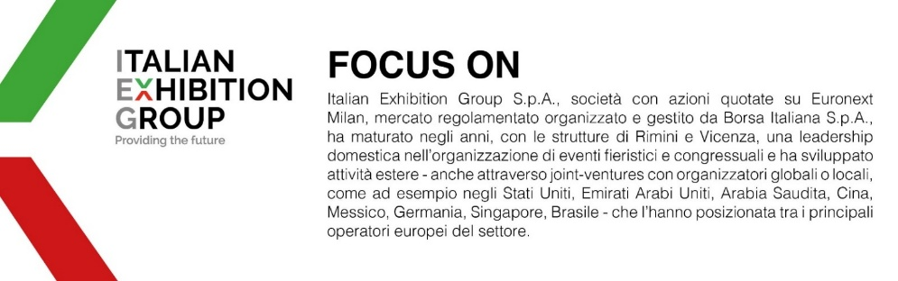
Il presente comunicato stampa contiene elementi previsionali e stime che riflettono le attuali opinioni del management (“forward-looking statements”) specie per quanto riguarda performance gestionali future, realizzazione di investimenti, andamento dei flussi di cassa ed evoluzione della struttura finanziaria. I forward-looking statements hanno per loro natura una componente di rischio e incertezza perché dipendono dal verificarsi di eventi futuri. I risultati effettivi potranno differire anche in misura significativa rispetto a quelli annunciati, in relazione a una pluralità di fattori tra cui, a solo titolo esemplificativo: andamento del mercato della ristorazione fuori casa e dei flussi turistici in Italia, andamento del mercato orafo - gioielliero, andamento del mercato della green economy; evoluzione del prezzo delle materie prime; condizioni macroeconomiche generali; fattori geopolitici ed evoluzioni del quadro normativo. Le informazioni contenute nel presente comunicato, inoltre, non pretendono di essere complete, né sono state verificate da terze parti indipendenti. Le proiezioni, le stime e gli obiettivi qui presentati si basano sulle informazioni a disposizione della Società alla data del presente comunicato.

